**31.01 Українська мова**

**Тема. Досліджую дієслова. Розпізнаю слова назви дій.**

Хід уроку

І. Актуалізація опорних знань

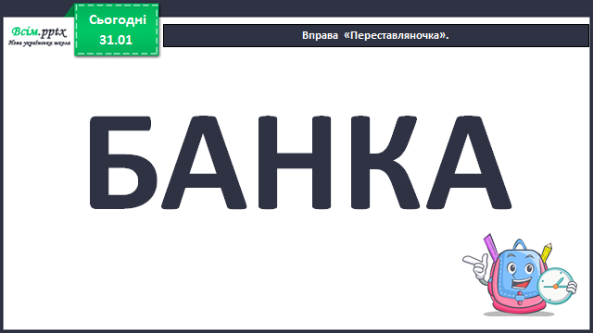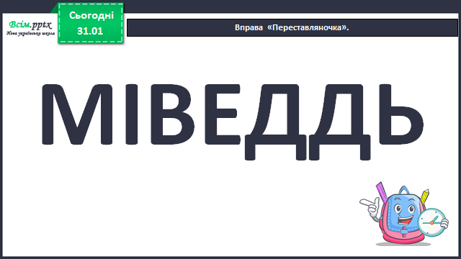

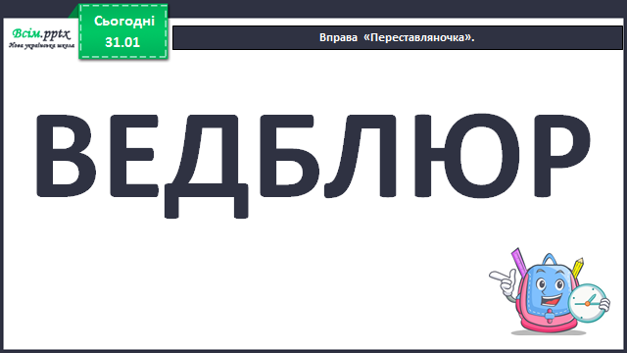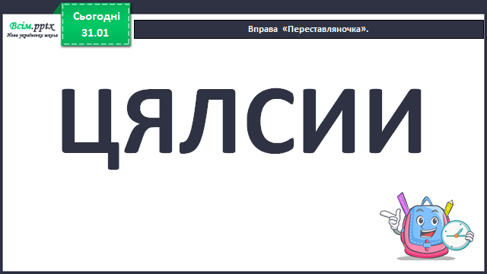

Каліграфічна хвилинка

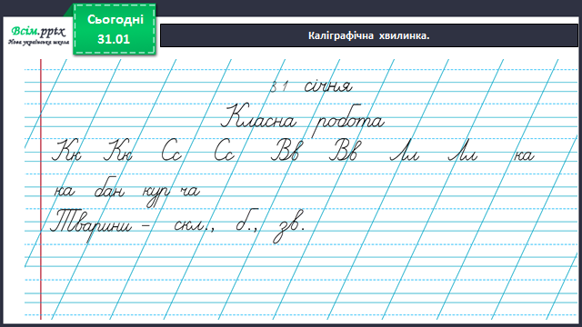

Повідомлення теми уроку

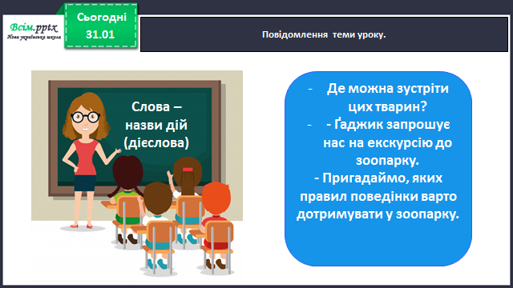

Вивчення нового матеріалу

Робота за підручником (с.85)

Вправа 1 (усно)

Ґаджик сфотографував рекламні щити і показав друзям. Розглянь ці світлини. Прочитай написи на щитах.

Вправа 2 (усно)

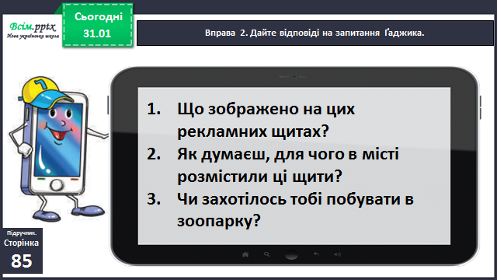

Вправа 3 (усно)

Вправа 4 (письмово)

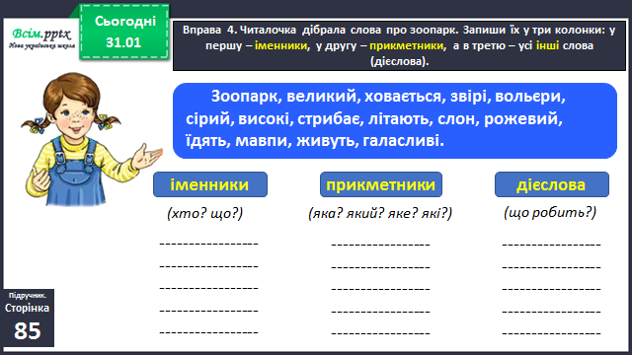

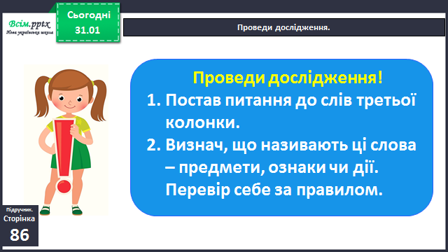

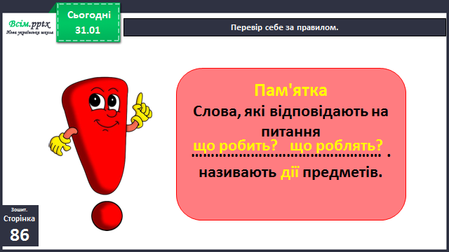

Фізкультхвилинка

<https://www.youtube.com/watch?v=lyKfm-BPV68&t=34s>

Вправа 5 (письмово)

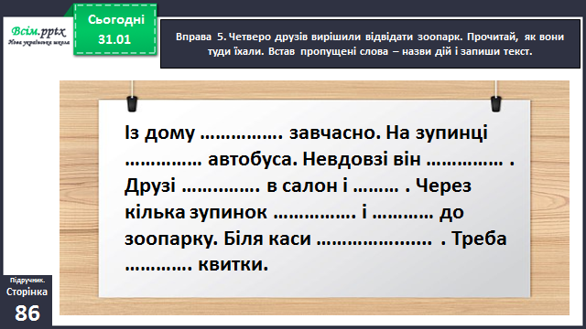

Перегляд відео

<https://www.youtube.com/watch?v=iOdmhIJWr2M>

Вправа 6 (письмово)

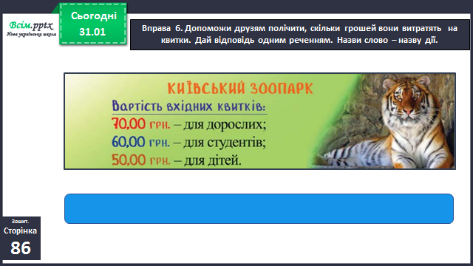

Вправа 8 (усно)

Домашнє завдання

П.с.86 вправа 7.